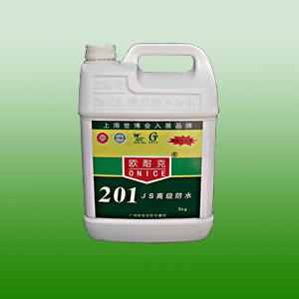
名称：201JS高级防水乳液
无毒、无害，环保型产品，可用于饮用水池的防水材料。
可在潮湿基面上施工，但不能有明水。
用于迎水面或背水面防水，其防水功效不变。
长效防水，主要成份为高分子，无机材质，无老化之忧。
浆料干固后无需要再做保护层，即可直接进行粘贴瓷砖等后续施工。
与基材粘结力强，浆料中的活性成份可渗入水泥基的毛细孔、微裂纹并产生化学反应，与基材融为一体，形成结晶致蜜的防水层。
适用范围
厨房、卫生间、储水池、仓库、隧道、地下室、公路、水库大坝等防水工程。
产品用量
平整基面为0.6-1kg/m2。
施工程序
把浆料和水泥倒入一起并搅拌均匀，交叉涂刷于基面二至三遍即可，配料比例
为：（浆料∶水泥=1∶0.8）。
涂刷之前，先用水把基面湿润，以免水泥干得过快而影响施工效果 。
如用于填缝，把浆料和水泥搅拌均匀，直接批在瓷砖缝抹平。配料比例为:
（浆料∶水泥=1∶1.5）。
注意事项
不能在0℃以下或淋雨施工，搅拌好的浆料应在2小时内用完。
空气特别潮湿、不通风的地方，应采用通风设备加快防水层干固。
施工后24小时不得试水，并完全干固后方可做其它覆盖层。
保存方法
本产品应置于阴凉通风处,未启封产品可保存一年。
产品包装
5kg/瓶 25kg/桶

